第十六届中国青少年机器人竞赛

机器人创意比赛主题与规则

1 、关于机器人创意比赛 有兴趣的在校中小学生机器人爱好者根据本主题与规则，花费 6 个月左右的

时间，在课题导师或教练员的指导下，在学校、家庭、校外机器人工作室或科技 实验室中，以个人或小组的方式，进行机器人的创意和制作，最后以验证创意的 机器人作品参加中国青少年机器人竞赛组委会举办的机器人创意比赛活动。

机器人创意比赛对于培养学生学习与综合运用机器人技术、电子信息技术、 工程技术，激发创新思维潜能，提高综合设计和制作的能力极为有益。

本届比赛在终评阶段的笔试环节旨在考查学生在设计和制作机器人时参与 程度。笔试成绩将计入总成绩，且所占分值比例较上届比赛有所提高，希望选 手在设计和制作作品时给予充分地注意。

2 、比赛主题 本届创意比赛的主题是“我身边机器人”。

1. 背景和内涵

科学技术的飞速发展催生了形形色色的机器人。如果说上世纪末期世界上的

机器人大多在繁忙的生产线上默默地劳动，今天很多机器人已经走到我们身边。 机器人女管家“罗茜”吗？

虽然其它功能一应俱全， 但这个机器人并不会做早餐，可真有点遗憾。在 美国佐治亚州理工学院社交智能机实验室里，科 技人员研制出具有相当类人学习能力的机器人 “西蒙”，具有社交学习能力。这种机器人具有多 种用途，能够在人类社会与人类共存，也能够与 人类进行互动。相信在不久的将来，具有令人惊叹的智能社交能力的机器人会横 空出世。

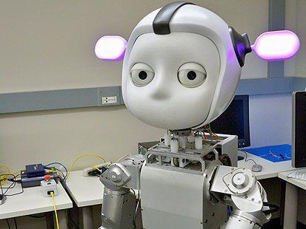

机器人教师

日本研究人员正在研制机器“塞娅”。据报道，“塞娅”在东京五、六年级的教室 接受测试。这个机器人可以点名、微笑和斥责，能够表达惊讶、恐怖、厌恶、愤怒、高兴和悲伤等六种情绪。电机控制的橡胶皮肤以及眼睛和嘴巴赋予了她这种能力。

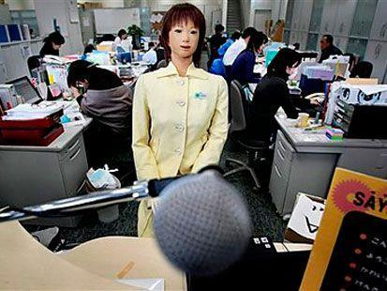

乒乓球机器人

这是一个手持球拍的机器人，参与者可与机器人进行一场乒乓球比赛。机器人应对来球动作灵活、推挡自如，通过活泼有趣的 人机互动过程，展示先进的机器视觉识别技术、视 觉目标跟踪技术及运动控制技术。通过和机器人的 “乒乓大战”，使参与者认识到机器人打乒乓球实 现过程涉及到视觉感知与智能控制的众多问题，需 要视觉识别、视觉目标跟踪、运动轨迹分析及预测、 多关节机械臂运动规划及控制等多种技术相互融合。

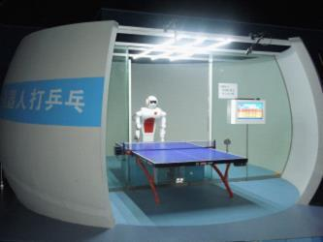

绘画机器人

这是一台既能够为参与者绘制素描头像，又能画风景画的机器人，机器人手握画笔，为每位参与者 留下最美面容。如果参观者需要绘制头像，机器人会 提示他坐到指定位置，摄像机自动捕获他的影像，在 屏幕上显示。参与者根据这个实时影像调整自己的位 置及动作，满意后按下展台上指定的按钮后，摄像机 将观众的影像处理成图片传入多媒体计算机，计算机 对图片进行一系列的处理，将图片中人脸的图像信息提取出来，最后将这些信息 传给机械手，由机械人完成人脸的速写。参与者可将机器人的作品带走作为纪念。

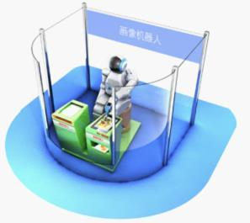

这些实例并不是要说明我们身边的机器人一定是人形的。它们仅表示很多 “传统”上由人做的事情可以由机器人来完成，另外，既然我们要与身边的机器人亲密接触、互动，就应该有人与机器人交互的完美方法。这两方面恰恰是本届机器人创意比赛的主要追求。

2.2 选题

参加机器人创意比赛的参赛队要提交一件符合主题的创意作品。

创意是提出新鲜的想法、主意，也可以说是解决某个问题的奇思妙想。对于本届比赛的主题，参赛队首先要考虑的是：我们身边还有些什么事是可以也必须用机器人来做的？如果有，那么， 别人想到过这些事吗？如果别人没有想到，那么，机器人能做这些事吗？如果有可能，那么，我们能让机器人来做这些事吗？如果能，那么， 选择一件你们觉得最有把握的事继续做下去。 也许，你们能想到的别人都已想过，甚至市场上已经有了可用的产品， 没有关系，你们可以在人与机器人交互方面发挥自己的想象！我们熟悉这些已有的机器人吗？

如果熟悉，想想人们在操作这些机器人时有什么问题吗？如果有，那么，我们有更好的方法能让人与机器人的交互更加和谐、高效吗？如果有，那么，选择一种交互方法让人和机器人更好地融合起来。